Интерфейс
Продукт стал существенно удобнее для пользователя, в том числе потому что nanoCAD Plus 10.0 получил новый современный ленточный интерфейс. При этом к классическому интерфейсу всегда можно вернуться, нажав кнопку моментального переключения. Структура ленты, цвета интерфейса и иконок проработаны на основе исследований эргономики работы проектировщика.
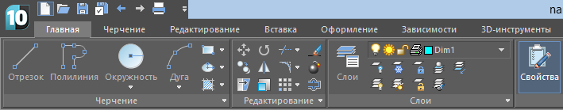

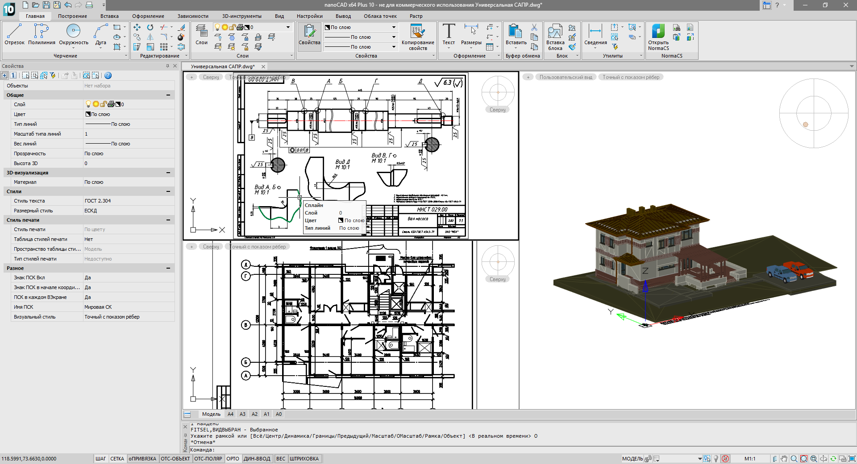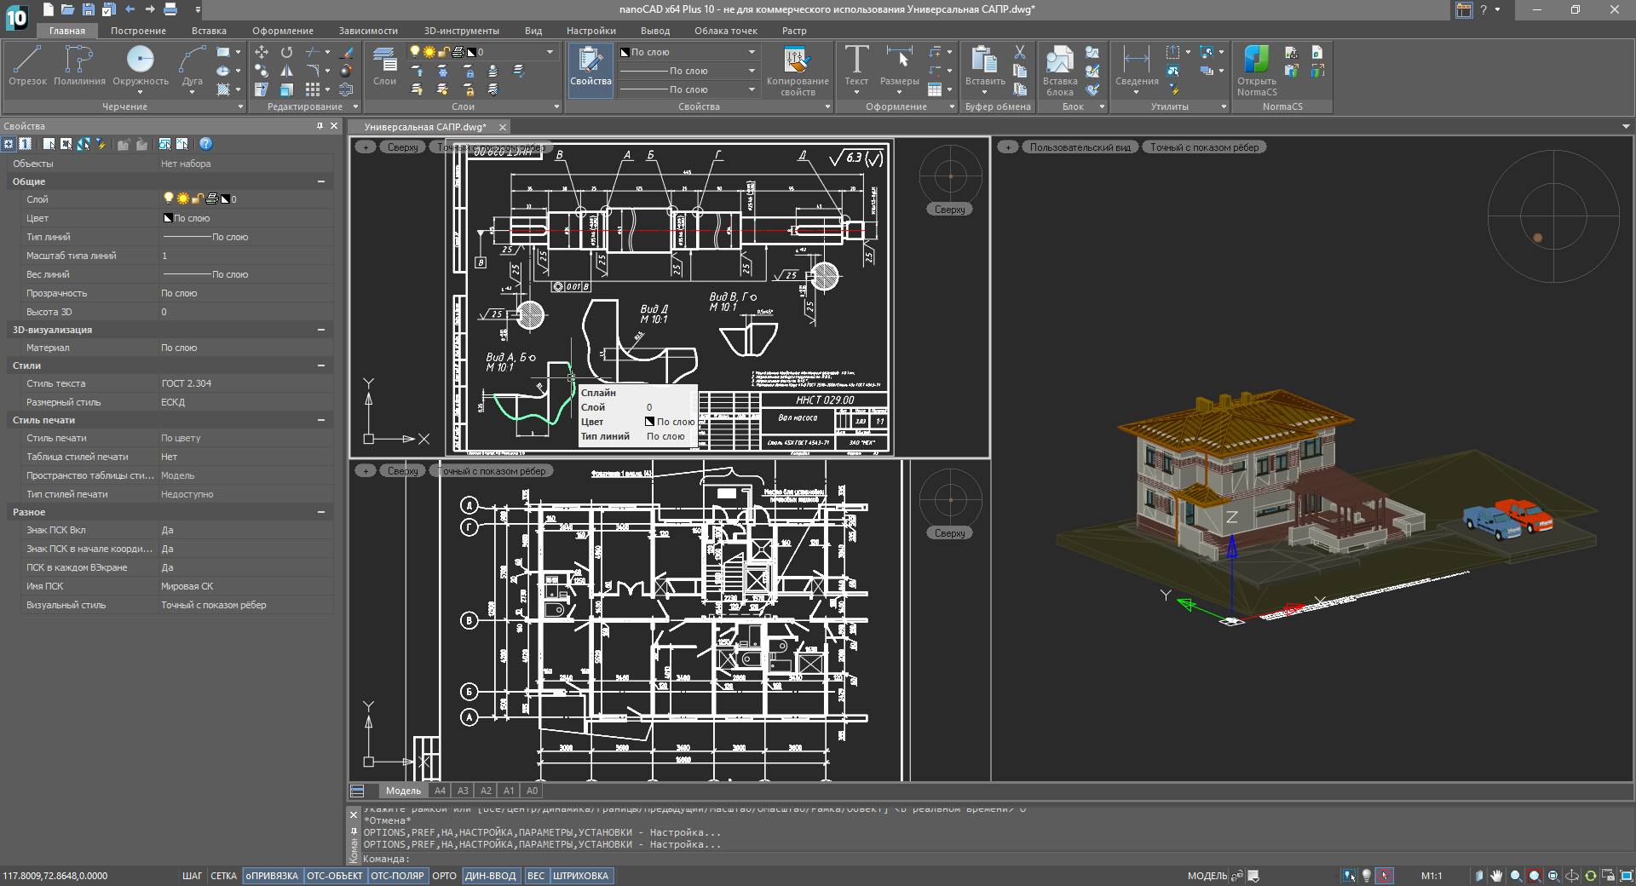

Скорость
Проведена модернизация видеоподсистемы, отвечающей за отрисовку 2D- и особенно 3D-графики, с поддержкой технологии Microsoft DirectX 10. Это ускорило время обработки чертежей, насыщенных текстами, заливками, блоками и другими сложными примитивами, а также позволило сократить размер используемой памяти.
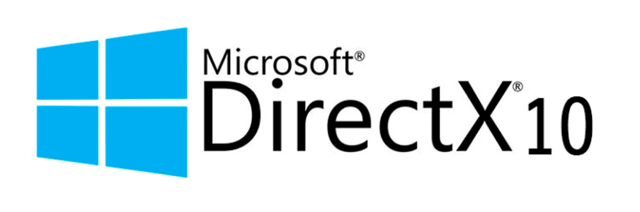

DWG 2018/2019
Платформа nanoCAD Plus 10 напрямую работает с новейшей версией формата DWG, открывает и сохраняет файлы любых чертежей без нарушения их структуры. Поддерживаются все версии формата DWG, начиная с R11.
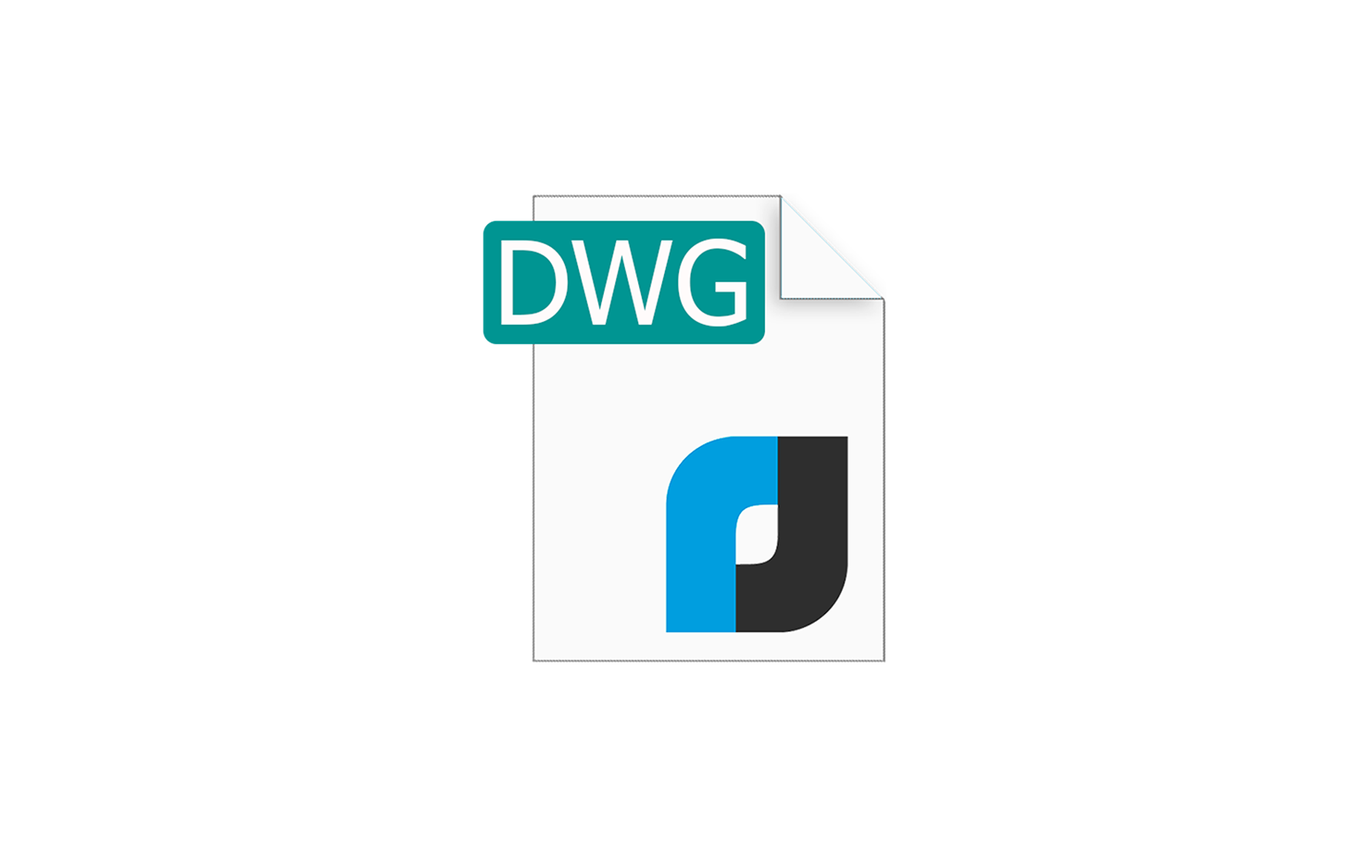

Совместимость
Одно из основных преимуществ nanoCAD Plus 10 – беспрецедентная совместимость с другими *.dwg-платформами, возможность реализовать быстрый и качественный переход к nanoCAD, без потерь продолжая использовать существующие чертежи, файлы и данные. nanoCAD Plus теперь полностью поддерживает параметризацию в динамических блоках, реализовано создание и редактирование мультивыносок. Новый инструмент «Таблица .dwg» позволяет создавать и редактировать классические *.dwg-таблицы (ISO) без необходимости их конвертирования в формат таблиц nanoCAD (СПДС).
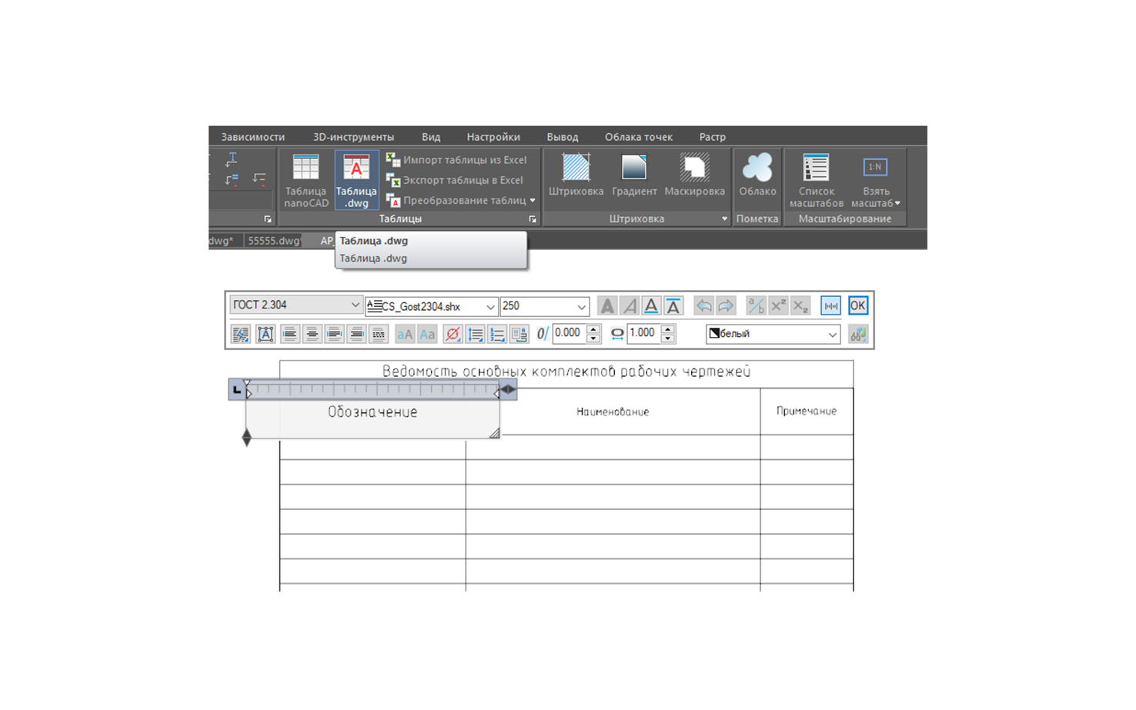
3D
Платформа интегрирована с новым ядром трехмерного моделирования C3D от российской компании C3D Labs. Использование отечественных модулей в составе nanoCAD Plus обеспечивает максимальный уровень импортозамещения.

Кардинально расширен перечень внешних 3D-форматов, которые могут быть загружены, а также импортированы в проектное пространство.
Добавлены новые виджеты для удобной навигации в трехмерной модели – быстрой динамической смены ортогональных, изометрических и комбинированных видов.
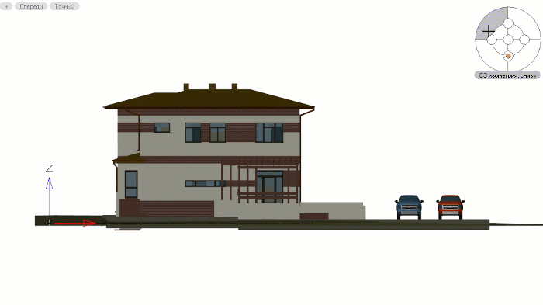

Проверка на соответствие стандартам
Проверка стандартов
В десятой версии nanoCAD Plus появился механизм проверки чертежей на соответствие стандартам. Он реализуется набором средств оповещения при загрузке, сохранении и печати, а также командами создания и настройки стандартов.
При проверке чертежа на соответствие стандартам параметры каждого именованного объекта определенного типа сравниваются с соответствующими параметрами в файлах стандартов. Например, параметры каждого слоя чертежа проверяются на соответствие параметрам слоев, заданным в файле стандартов.
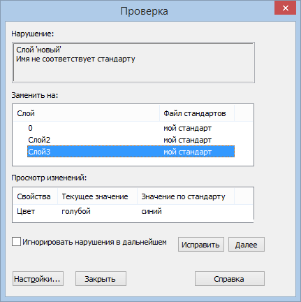
Проверка на соответствие стандартам может осуществляться как в ручном, так и в автоматическом режиме – например, при сохранении, печати, тиражировании документа.

Создание, подключение и настройка стандартов
Чтобы обеспечить возможность проверки документа, необходимо подключить к нему файл стандартов.
Для создания файла стандартов требуется открыть новый документ, а затем настроить в нем слои, размерные стили, типы линий и текстовые стили в соответствии с установленными нормативами. После этого следует сохранить документ в формате DWS командой Сохранить как.
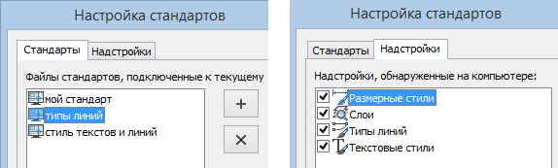

Оповещение о несоответствии стандартов
В зависимости от настроек отображается всплывающее окно или всплывающее сообщение:
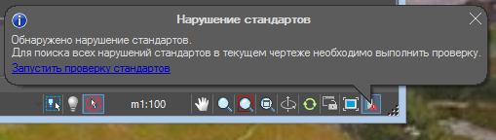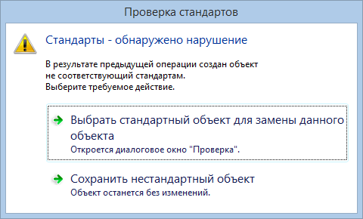
После появления предупреждающего сообщения пользователю предоставляется возможность выбора: исправить нарушение или оставить его без изменений. Сведения о каждом обнаруженном, но не исправленном нарушении стандартов сохраняются в чертеже. Можно отключить вывод сведений о таких проигнорированных объектах при последующих проверках чертежа.

Прозрачность слоя
Слои получили свойство «Прозрачность». Теперь все объекты со значением прозрачности «По слою» будут наследовать значение прозрачности у слоя, которому они принадлежат.
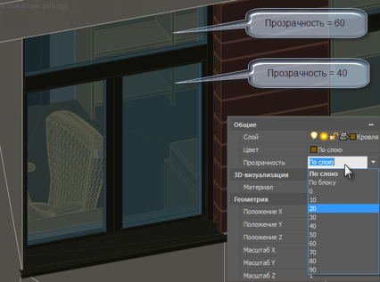

Общее развитие
Произведены масштабные работы по оптимизации и общей настройке программы: список реализованных пожеланий, исправленных ошибок и учтенных замечаний превышает пятьсот пунктов.
Начиная с 10-й версии, платформа nanoCAD Plus официально отказывается от поддержки Windows XP в пользу ускорения графики и общего повышения стабильности программы.
Более полный обзор новшеств nanoCAD Plus 10.0 включен в состав электронной документации к программному продукту и доступен в меню Пуск  Все программы  Nanosoft  nanoCAD Plus 10.0 (документ Что нового.pdf).

